과제 선정
당근 부동산 메뉴 개선

진행 방향

‘부동산’ 선정 이유
- 네이버 부동산, 호갱노노, 직방 등 부동산계의 강자들이 명확한 가운데 당근 부동산은 시장 점유율이 낮을 것이라고 판단. 사용성을 개선하여 사람들이 사용하기 더욱 편리한 서비스로 재설계할 수있을 것이라 생각했음

당근 부동산 분석
- 당근 부동산의 정체성을 대략적으로 생각해 봄
  - 직거래가 가능한 부동산 서비스: 중개수수료를 절약하고자 하는 니즈를 충족시켜 줌
- Painpoint 정리: 다른 부동산 어플과 비교 혹은 내가 느끼기에 사용자의 사용 흐름을 방해하는 요소가 있다면 정리해 봄
  - '매물 등록하기' 버튼이 상단 텝바 위에 아이콘으로만 있어서 눈에 쉽게 잘 안띈다. 차라리 하단 플로팅 버튼으로 보여주는게 좋겠다.
  - 매물 검색 바와 검색 조건 사이에 해당 지역 추천 매물 리스트가 있어서 검색이 불편하다.
  - 지역 추천 매물 리스트는 내가 설정한 검색조건에 따른 매물 리스트보다 아래 위치했으면 좋겠다.
  - 지역 추천 매물 리스트는 사용자가 설정한 조건에도 해당되지 않기 때문에 원하는 매물일 가능성이 떨어진다. 차라리 내가 예전에 봤던 매물들을 보여주거나, 혹은 찜한 매물들을 보여주거나, 내 연령대 사람들이 자주 본 매물을 보여주는게 더 나을 것 같다.
  - 매물 알림 받는 조건을 설정할 수 있는데, 알림관리가 상단에 있는데 하단 플로팅 버튼으로 또 보여주고 있어서, 상단 한개만 보여주는게 좋을 것 같다.
  - 내가 검색한 조건에 따른 리스트를 목록 말고 지도로도 보여줄 수 있어야 하는데, 지도와 목록을 설정할 수 있는 버튼이 너무 작고 눈에 안띈다.
  - 부동산 앱이라면 부동산을 자산으로 생각하고 얼마나 인기가 있는지, 거래량은 얼마나 되는지, 상승률 및 하락률 통계 등을 보고싶어하는 사람들이 있을텐데 왜 당근은 그런 정보를 제공하지 않을까?

ManyFast 활용
- PRD 작성: ManyFast의 PRD 포맷이 잘되어 있어서 활용하여 프로젝트의 대략적인 개요를 작성했음
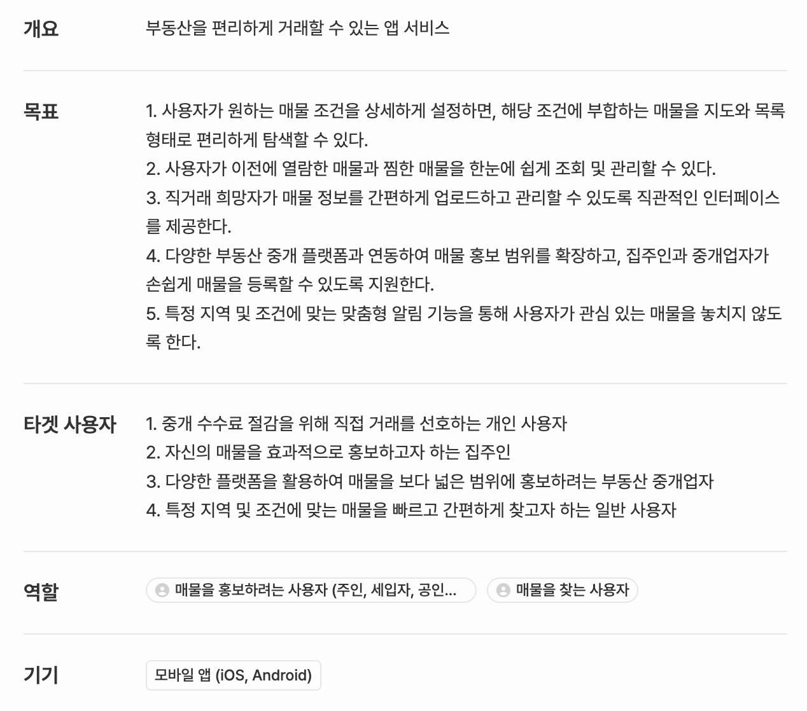

Gemini 활용
- 사용한 프롬프트
  - “PRD와 Painpoint에 기반하여 당근 부동산 화면 구조도를 다시 작성해줘.” → 프로덕트의 개요와 현재 문제사항을 기반으로 합리적인 개선 방향성을 요청
  - “너가 그려준 화면구조도에서 이런 점들(생략)을 보완해서 다시 작성해줘.” → Gemini의 제안을 검수해보고 보완점을 정리하여 반영을 요청
  - “다른 부동산 어플인 직방, 호갱노노, 네이버부동산은 공통적으로 아파트의 랭킹을 보여주고 있어. (세부적인 내용 생략) 당근 부동산의 경우 부동산 현황을 파악하기 위한 취지보단 내 집을 홍보하고 내 집을 찾기 위한 취지가 더 강하니까, 내가 위에서 말한 '사람들이 많이 조회하는 상위 10개 아파트', '전국 상위 10개의 거래량이 많은 아파트' 이 정도를 롤링 배너 형식으로 보여주면 좋을 것 같아.” → 경쟁사 앱을 살펴보았더니 공통적으로 보여주고 있는 정보가 있어서 사람들의 공통 니즈일 것이라 판단, 따라서 해당 기능을 넣어서 화면구조도를 보완해 달라는 요청을 함
  - 내가 IA를 다른 AI 플랫폼으로 옮기고, 다른 사람에게도 설명하려고 하는데 공식적인 문서로서 다시 작성해줄 수 없을까? → 스프레트 시트에 정리해 넣고 ManyFast로 옮기려는 시도를 위해 요청

결과물
- https://docs.google.com/spreadsheets/d/1gxThcUV0tQhCtWB0qjB73-cOTxHu45pD2VwBYZqBICI/edit?usp=sharing

회고
- AI에 의존할 수 없다. 원하는 결과물을 도출해내려면 처음부터 내 머릿속에 내용이 잘 정리되어 있어야 한다.
- 명확한 프롬프트를 통해 AI도 명확한 답변을 해줄 수 있다.
- AI는 더 빠르게 결과물을 도출하는데 도움을 주지만, 결국 결과물을 가지고 사람이 검수하는데 시간이 더 오래걸릴 수도 있다.
- Gemini와 ManyFast의 호환을 하는 과정이 쉽지 않다.

